
Fiche pratique
N°8

Traitement a l’acide formique
L'acide formique existe naturellement dans le dard de plusieurs insectes comme les abeilles et les fourmis, mais aussi sur les poils qui composent les feuilles de certaines plantes telles que les orties. Il permet un traitement contre le varroa autorisé en apiculture biologique car utilisant ni molécule de synthèse ni polluant de la cire ou du miel (dans lequel il existe naturellement).
Il existe deux types de traitements : par évaporation lente ou par traitement flash. Tous deux nécessitent de grandes précautions lors de la manipulation de l'acide.
Conditions climatiques optimales d’utilisation ?
La température est très importante pour un traitement efficace contre varroa, sans effets secondaires sur les abeilles :
- de 18 à 22 °C, l’acide formique doit être dilué à 60 %.
- de 10 à 15 °C, il est conseillé d’utiliser l’acide formique à 85 %
TRAITEMENT PAR VOLATISATION LENTE
Les vapeurs d’acide formique s’écoulent vers le bas. Le diffuseur d’acide doit donc être placé sur les têtes de cadres, en retournant un nourrisseur couvre-cadre par dessus. Il est conseillé d’utiliser des ruches à planchers grillagés. En effet, une partie des varroas peuvent être assommés sans être tués par le traitement, et ils ne pourront pas remonter sur les abeilles s'ils tombent au travers d’un grillage. La trappe de fermeture du plancher grillagé devra être en place pour permettre une diffusion optimale de l’acide.
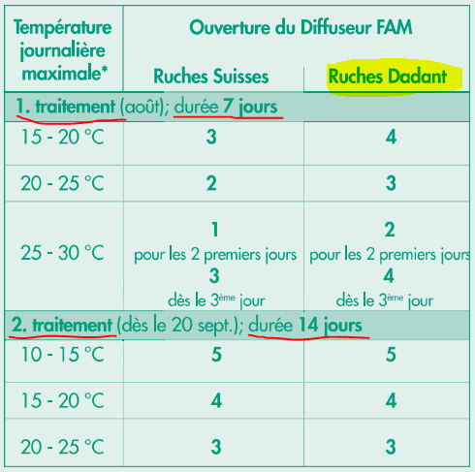
TRAITEMENT FLASH (VOLATISATION RAPIDE)
(D'après Jean-Pierre Chapleau, apiculteur et éleveur de reines.)
On appelle « flash » l'application aux colonies d'abeilles d'acide formique par volatilisation rapide
La volatilisation rapide permet d'atteindre dans la ruche une concentration d'acide formique.
Bien que l'application de l'acide puisse en théorie être faite du dessus des cadres, nous vous présentons ici une variante où l'application est faite à partir du bas permettant d'obtenir un haut niveau d'efficacité avec une réduction de 95% des varroas avec 4 applications.
Avec diffuseur FAM
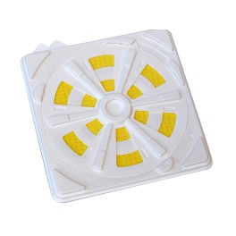
Le flash est une méthode de traitement rapide auquel on peut recourir lorsque la fenêtre d'intervention est très étroite. L'exposition aux vapeurs de formique étant très courte, la méthode perturbe peu les colonies.
La méthode peut s'utiliser à tout moment de la saison où la température se situe entre 10 °C et 24 °C. Les ruches doivent être sans hausse. Il est possible d'utiliser le flash en traitement printanier, comme traitement de mi-saison ou encore comme traitement de fin de saison.
Le flash comme traitement de fin de saison
Le flash est un excellent traitement de fin de saison. À cette période de l'année, les températures sont idéales, les colonies sont populeuses et le couvain est en réduction. Ces conditions sont garantes d'une bonne efficacité et le risque de dommage aux ruches est nul si les conditions d'application sont respectées. À chaque application, le dosage doit être adapté selon le volume de la ruche et selon la température. Voici les dosages qui ont été développés pour la fin de saison lorsque cette méthode est pratiquée en conjonction avec l'usage du plateau Apinovar.
Le fait de traiter pendant le nourrissage d'automne ne pose pas problème
ACIDE FORMIQUE 65%
Température maximale anticipée dans les 6 heures |  | dosage
20-24 °C |  | 20 ml
16-19 °C |  | 22 ml
10-15 °C |  | 27 ml

Le nombre d'applications à faire dépend du niveau de la chute naturelle des varroas mesuré lors du dépistage. Le tableau qui suit constitue un bon guide.
Nombre de flash en fin de saison selon la MN(mort naturelle) moyenne avant de débuter les traitements
Niveau de la mortalité naturelle | Nombre d'applications
< 2 | 2
2-7 | 3
8-25 | 4 (une 5e application ou un traitement de finition pourrait être nécessaire)
26 et plus | 5 applications ou 4 + traitement de finition avec oxalique
Ces dosages sont destinés à des colonies normalement développées et peuplant bien leur(s) chambre(s) à couvain
COMMENT PRÉPARER L’ACIDE FORMIQUE À LA DILUTION DÉSIRÉE ?
Attention : Toujours verser l'acide dans l'eau, jamais l'eau dans l'acide.
Plusieurs étapes de calcul sont nécessaires :
- Calculer la dilution qui permet de passer de la dilution du produit initiale à celle souhaitée
- Pour appliquer cette dilution : calculer le volume d’eau à ajouter au produit initial pour obtenir le produit fini
Etape 1 : Comment calculer la dilution ?
Pour passer de la Concentration Initiale (Ci) à la Concentration Finale (Cf), nous commençons par le calcul suivant :
Ainsi, pour utiliser le diffuseur FAM le calcul pour passer de 80 % à 70 % est :
80/70=1,14 Il faut donc diluer par 1,14 dans ce cas précis.
Etape 2 : comment calculer le volume d’eau à ajouter à 1 l d’acide formique pour obtenir 1,14 l d’acide formique à la concentration finale soit 70%?
1,14 – 1 = 0,14. Il faut donc ajouter 0,14 l d'eau à la solution à 80% pour obtenir 1.14l à 70%

Précautions et dangers
Si on veut limiter le traitement à seulement une partie d'un rucher, il importe de faire l'application en dehors des périodes de vol, sinon on risque de provoquer une importante dérive des abeilles vers les ruches non traitées.
L'acide formique est un produit dangereux qu'il faut manipuler avec toutes les règles de sécurité d'usage. Il faut utiliser les équipements de protection adéquats et toujours disposer à proximité d'une source d'eau abondante.

Sources : http://bee.apinova.fr/public/Produits/Varroa_Chapleau_JP_resume.pdf
http://delicesmiel.fr/doc_link/Diffuseur-FAM-Fr.pdf
Notes personnelles :

